**Tema Gerador ||| -- Tema Mobile – Aplicativo para um Museu**

**Ideia Inicial:**

A Ideia foi de um amigo meu junto comigo, quando no Dia 12/09/2019, onde a gente foi visitar a “Pinacoteca Fórum das Artes”, com a escola E.E.C.A.

Onde tivemos uma ideia de facilitar para as pessoas que não entendem muito de artes, assim tendo um QR Code, em cada peça de arte no museu, assim o usuário pode usar o leitor de QR Code que estar disponível no Aplicativo.

No QR Code usuário poderá ver o detalhamento da obra de arte especifica assim tendo detalhes para facilitar na hora de entender a obra de arte.

E caso o usuário não entenda a obra mesmo com o textos e etc.

O aplicativo disponibiliza um agendamento de horário para você marcar uma hora com algum funcionário que irá explicar da melhor maneira a obra para o usuário.

No aplicativo também terá onde o usuário tirar fotos caso queira deixar registrado no aplicativo onde mostrara todas as pessoas que visitaram o museu para deixar registrado como lembrança para todos verem.

Onde também pode ter uma área de tópicos onde os usuários podem votar na obra que mais gostaram e comentar sobre o que sentiram, o que mais gostaram nela e porque outras pessoas deveriam ver essa obra.

A também uma área de agendamento, caso uma escola, empresas, etc. Queira agendar um horário Privado ou Público.

Assim todos poderão utilizar da melhor forma e sem conflitos.

Espero que consiga fazer isso “da melhor forma”...........

|  |  |
| --- | --- |
| **Levantamento De Requisitos** | |
| **01 -** | **QR Code – O QR Code Ficara num papel ou cartão no lado da obra.** |
| **02 -** | **Leitor de QR Code – É a parte do aplicativo onde utilizara a câmera do celular para ler o QR Code De cada obra.** |
| **03 -** | **Tela de Splash.** |
| **04 -** | **Tela de login para – Administração / Publica.** |
| **05 -** | **Tela de menu, com algumas peças de arte e exemplos.** |
| **06 -** | **Tela de cadastro de Administrativo/publico** |
| **07 -** | **Telas de consultas** |
| **08-** | **Tela de horário de funcionamento, e atendimento** |
| **09-** | **Tela de localização** |

**Telas do Apk Em desenho**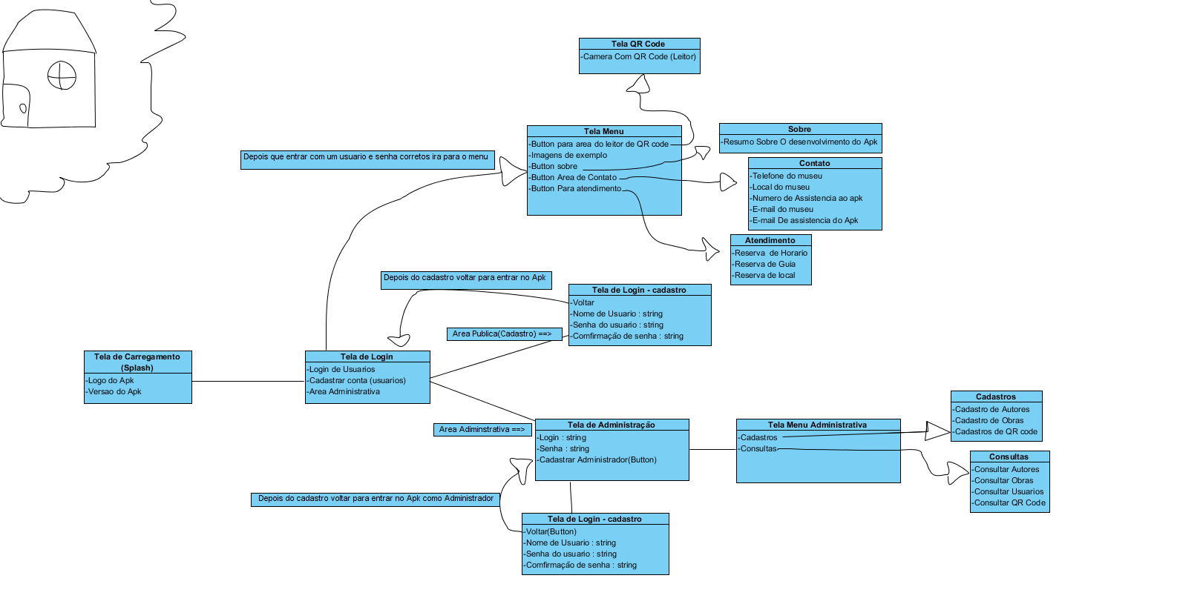

**HISTORIA DO APK NO MOCKFLOW**

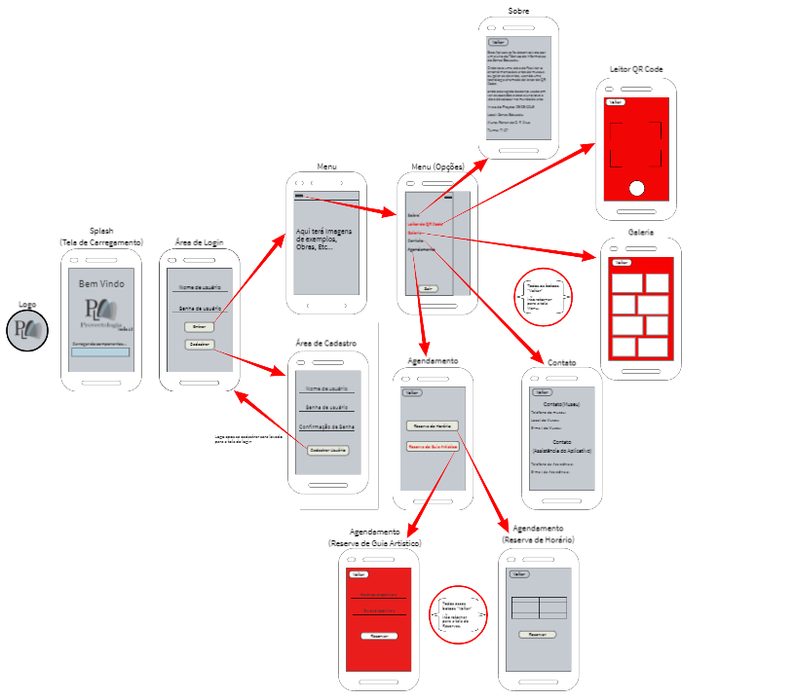

**Trabalho não foi terminado**

**Não consegui terminar o agendamento na tabela**